2006届高三教学调研测试
语 文
注意事项：
- 本试卷分为第Ⅰ卷（选择题）和第Ⅱ卷两部分，满分150分，考试时间为150分钟；
- 请将第Ⅰ卷的答案填涂在答题卡上，第Ⅱ卷的答案写在答题卷上，在试题卷上答题无效。
第Ⅰ卷（选择题 共36分）
一、（12分，每小题3分）
1．下列词语中加点字的读音完全相同的一组是
A．跻身 剂量 济济一堂 光风霁月
B．信笺 饯行 明修栈道 草菅人命
C．坎坷 沉疴 百舸争流 苛捐杂税
D．奴婢 庇护 惩前毖后 大有裨益
2．下列各句中没有错别字的一句是
A．《北京青年报》载文指出：“高薪养廉”犹如“缘木求渔”，是不可行的；高薪的滋养是靠不住的，可以依靠的只能是法律。
B．全国大学生辩论总决赛可谓精彩纷呈，高潮迭起。场上的选手唇枪舌剑，居理力争，场下的观众热情高涨，掌声连连。
C．北京市人民检察院向社会作出承诺：对于群众的署名举报，各级检察院会在3个月内给予答复，告之查办结果。
D．解散多年的英国“辣妹”组合五位成员将重新聚首，参加慈善演唱会。虽然她们已青春不在，但歌迷对她们的复出还相当期待。
3．下列各句中加点的成语使用恰当的一句是
A．面对民俗展览会上展出的秦淮扎灯、桃花坞年画、惠山泥人、扬州漆器等民间艺术中的瑰宝，很多观众交口称赞，感叹相见恨晚。
B．世界卫生组织大会开幕那天，大会主席萨尔加多·门德斯直言不讳：“富有世界跟其它地方的差距越来越大。”
C．发生在约旦首都安曼三家豪华酒店内的自杀袭击事件造成了重大伤亡，现场尸体横陈，惨不忍睹，令人叹为观止。
D．虽然计算机在日常工作中的运用范围越来越广，但是拥有了它并不意味着一切工作都可以事半功倍，一挥而就。
4．下列各句中没有语病的一句是
A．在使用煤气的过程中，如果一旦出现漏气的现象，就应当立即截断气源，并迅速地打开门窗，通风透气。
B．许多城市都编制了新一轮的城市规划，其中包括：降低市中心建筑的密度，减少市中心交通压力和人口压力，保护好城市的历史文化。
C．禽流感和可能由它导致的全球流感大流行成了最近一段时间全球公众关注的焦点，这种情形很容易让人联想到当年SARS的流行。
D．在美国密歇根州希尔斯代尔市市长改选中，刚满18岁的美国少年塞申斯击败了现任市长英格斯产生了美国历史上最年轻的市长。
二、（12分，每小题3分）
阅读下面的文字，完成5—8题。
健忘——记忆随时光流失而忘却——也有其正面的效果。想不起事情会令人沮丧，但忘掉一些不再需要的信息记忆，比如旧的电话号码或昨天我们将车停在哪儿了之类，通常对人是有益的，甚至是必要的。正如心理学家罗伯特和伊丽莎白·比约克所指出的，不重要的或不再需要的事情，可能会不被想起或不被复述，因此它们就失去了对事后回忆的强化性影响，经过了一段时间，人们就会将之慢慢忘掉了。
约翰·安德逊和他的同伴对上述问题的思考更深入。他们认为经过一段时间而忘记一些事情的现象，反映了人们对周围环境的最佳适应状态。安德逊实验了各种情况，包括回忆往事以及怎样利用过去的一些特殊印象来预测它现在的作用。他观察到与人类健忘情形相似的规律性，即一条使用过的独特信息，经过较长一段时间后，人们就会减少对它的需求。例如，安德逊的研究小组注意到，在图书管理中，近来或过去经常被整理的图书，要比那些最近较少整理的或过去不经常整理的图书，更容易催还。安德逊和他的同伴们检查了《纽约时报》1986至1987年这两年730天的大字标题，他们记录下一个特殊的词语在每一份报纸出现的次数，于是，他们见到了类似的现象，即一个特殊的词语在上一份报纸上出现过之后，它在下一份报纸上出现的机率就会降低。安德逊的研究小组在别的情况下也见到了类似的现象，包括与孩子谈话时使用的词语，或收到一封电子邮件之后再次收到电子邮件的可能性这样的情况。
经过一段时间后，记忆系统放弃一些不太需要的信息，因而提高了它的工作效率。因为信息在大脑中闲置的时间越长，那么将来使用它的可能性也就越小。总的看来，记忆系统将那些无关紧要的信息放置一旁是较为明智的。安德逊说遗忘的一般形式已经被大量的实验所证实——遗忘的速度经过一段时间会减慢——这反映了人们叙述过去的和现在的信息的相似性。依安德逊所言，我们记忆中的东西按照这种规律被选择，并在实质上下了一个赌注，即我们近期没有使用过的信息将来也可能不需要它。对这个赌，我们肯定赢多输少。但是，我们对损失——遗忘所造成的挫折比较敏感，因此永远也无法体会到我们赢得了什么。
这种基本观点与那些研究在自然环境中动物行为的科学家们所说的“平衡”相类似。例如，在一群野餐者附近，一只松鼠勇敢地抓起一点面包碎片，然后跑到附近的树下吃它。这样反复几次，每一次只抓起一点碎面包，把它带到树下后才狼吞虎咽地吃。尽管这不是吃饱肚子的最有效方法，但是，这确保了松鼠较少暴露在敌人面前的可能性。研究人员发现松鼠在拿碎面包片时——更可能拿的不是大片的而是小片的面包——吃大片面包片的时间比吃小片面包片的时间长，因此会使松鼠面临更多的危险。在吃到更多食物和减少遇到敌人的风险之间存在着一种“平衡”。松鼠的行为表明它在平衡二者的关系。同样，人类的记忆中也存在着平衡。
5．对文中涉及的“健忘的正面效果”概括最准确的一项是
A．人们对健忘所造成的挫折比较敏感，而健忘所造成的挫折对人是有益的。
B．常常想不起事情，会令人沮丧，但这种健忘又是很有必要的。
C．健忘能按规律选择记忆中的内容，将无关紧要的信息放置一旁。
D．健忘提高了记忆系统的工作效率，使人们更适应周围的环境。
6．对第三段划线句“对这个赌，我们肯定赢多输少”的理解分析不正确的一项是
A．记忆系统放弃的信息未必是将来不需要的，这种记忆的选择就像下赌注。
B．“赢多”意味着记忆系统放弃了一些不太需要的信息，就能提高它的工作效率。
C．肯定赢多输少的结果表明，我们近期没有使用过的信息将来也不会再需要它。
D．记忆选择的结果告诉我们，记忆系统将一些无关紧要的信息放置一旁是较为明智的。
7．文章最后说：“人类的记忆中也存在着平衡”，这种“平衡”是
A．遗忘更多的有效信息和减少遗忘的负面效应之间的平衡。
B．遗忘更多的有效信息和记住更多的信息之间的平衡。
C．遗忘更多的近来不用或经常不用的信息和减少遗忘的负面效应之间的平衡。
D．遗忘更多的近来不用或经常不用的信息和遗忘更多的有效信息之间的平衡。
8．根据原文所提供的信息，以下推断不正确的一项是
A．经常整理图书有助于及时催还图书，这告诉我们，对那些有用的信息，要经常复习，强化记忆。
B．随着时光的流逝，很多事终将被遗忘，并且，容易忘事的人往往是工作效率更高的人。
C．不要为想不起一些事情而沮丧万分，事实上，遗忘使我们得到的要比失去的多。
D．为了更好地适应外界环境，人类与别的动物都在不断调整，使自己的行为尽可能达到平衡。
三、（12分，每小题3分）
阅读下面的文言文，完成9—12题。
傅永，字修期，清河人也。幼随叔父洪仲入魏，寻复南奔。有气干，拳勇过人，能手执鞍桥，倒立驰骋。年二十余，有友人与之书而不能答，请洪仲，洪仲深让之而不为报。永乃发愤读书，涉猎经史，兼有才干。为崔道固城局参军，与道固俱降，入为平齐百姓。
王肃之为豫州，以永为平南长史。齐将鲁康祖、赵公政侵豫州之太仓口，肃令永击之。永量吴、楚兵好以斫营为事，又贼若夜来，必于渡淮之所以火记其浅处。永既设伏，仍密令人以瓠盛火，渡南岸，当深处置之，教云：“若有火起，即亦燃之。”其夜，康祖、公政等果亲率领来斫营。东西二伏夹击之，康祖等奔趋淮水。火既竞起，不能记其本济，遂望永所置火争渡。水深溺死，斩首者数千级，生禽公政。康祖人马坠淮，晓而获其尸，斩首并公政送京师。
裴叔业又围涡阳，时帝在豫州，遣永为统军，与高聪、刘藻、成道益、任莫问等救之。永曰：“深沟固垒，然后图之。”聪等不从，一战而败。聪等弃甲奔悬瓠，永独收散卒徐还。贼追至，又设伏击之，挫其锐。藻徙边，永免官爵而已。不经旬，诏永为汝阴镇将，带汝阴太守。
中山王英之征义阳，永为宁朔将军、统军，当长围遏其南门。齐将马仙琕连营稍进，规解城围。永乃分兵付长史贾思祖，令守营垒，自将马步千人，南逆仙琕。贼俯射永，洞其左股，永出箭复入，遂大破之。仙琕烧营卷甲而遁。英曰：“公伤矣！且还营。”永曰：“昔汉祖扪足，不欲人知。下官虽微，国家一帅，奈何使虏有伤将之名！”遂与诸军追之，极夜而返。时年七十余矣，三军莫不壮之。
后除恒农太守，非心所乐。时英东征钟离，表请永，求以为将，朝廷不听。永每言曰：“马援、充国，竟何人哉？吾独白首见拘此郡！”然于御人非其所长，故在任无多声称。后为南衮州刺史。年逾八十，犹能驰射，盘马奋槊，常讳言老，每自称六十九。
（《北史·傅永传》，有删节）
9．下列各组句子中，加点的词的意义相同的一组是
A．①洪仲深让之而不为报 ②猥以微贱，当侍东宫，非臣陨首所能上报
B．①渡南岸，当深处置之 ②沛公则置车骑，脱身独骑
C．①自将马步千人，南逆仙琕 ②率疲弊之卒，将数百之众
D．①求以为将，朝廷不听 ②声音不足听于耳与
10．文中“公伤矣！且还营”的“且”字，与下列句子中加点的“且”字意义和用法相同的一项是
A．又有若老人咳且笑于山谷中者 B．誓不相隔卿，且暂还家去
C．不出，火且尽 D．臣死且不避，卮酒安足辞
11．以下六句话，分别编为四组，全都直接表现傅永有胆有识，智勇过人的一组是
①永既设伏，仍密令人以瓠盛火，渡南岸，当深处置之。
②火既竞起，不能记其本济，遂望永所置火争渡。
③遂与诸军追之，极夜而返。
④贼俯射永，洞其左股，永出箭复入，遂大破之。
⑤永每言曰：“马援、充国，竟何人哉？吾独白首见拘此郡！”
⑥永独收散卒徐还。贼追至，又设伏击之，挫其锐。
A．②③⑤ B．①②④ C．①④⑥ D．③⑤⑥
12．下列对原文有关内容的分析和概括，不正确的一项是
A．傅永年少时就武艺超群，但20多岁时却不能答对朋友在一篇文章中提出的问题，后来通过发愤读书，终于兼具文武之才。
B．傅永足智多谋，料事如神，他摸准了南齐入侵之敌的心理，巧置疑标，妙施伏兵之计，一战而大获全胜。
C．解涡阳之围时，在高聪等人不听从作战意见而导致战败后，傅永没有气馁，而是收拾残兵，利用伏击转败为胜。
D．傅永临阵勇猛过人，70多岁了还独自率领千余人与前来解围之敌决战，且不顾腿伤冲入敌阵，把敌人打得大败而逃。

第Ⅱ卷（共114分）
注意：
请用书写黑色字迹的0.5毫米签字笔在答题卡上指定区域内作答，在试题卷上作答一律无效。
四、（21分）
13．把文言文阅读材料中画横线的句子翻译成现代汉语。（9分）
（1）又贼若夜来，必于渡淮之所以火记其浅处。
（2）深沟固垒，然后图之。
（3）下官虽微，国家一帅，奈何使虏有伤将之名！
14．阅读下面两首唐诗，然后回答问题。（8分）
玉阶怨 吴声子夜歌^{①}
李 白 薛奇童
玉阶生白露，夜久侵罗袜。 净扫黄金阶，飞霜皎如雪。
却下水晶帘，玲珑望秋月。 下帘弹箜篌，不忍见秋月。
①此诗一作《古意》，作者为崔国辅。
（1）这两首诗的开头两句写白露、飞霜，对表达情感有什么作用？（2分）
（2）著名学者俞陛云在《诗境浅说续编》中提到《吴声子夜歌》时说：“此与宫怨词‘却下水晶帘，玲珑望秋月’，词异而意同。”请比较这两首诗，说说内容上的“同”和写法上的“异”。（6分）
15．补写出下列名句名篇中的空缺部分。（任选两小题）（4分）
（1） ____，蓬门今始为君开。_____________，樽酒家贫只旧醅。（杜甫《客至》）
(2)百亩之田，勿夺其时，八口之家可以无饥矣；_____________，_____________，颁白者不负戴于道路矣。（《齐桓晋文之事》）
（3）吾十有五而志于学，_______________，四十而不惑，_____________，六十而耳顺,七十而从心所欲,不逾矩。（《论语·为政》）
五、（20分）
阅读下面的文字，完成16—19题。
城市是乡村的纪念碑
刘贤冰
①很久没有回家乡了。那个炊烟袅袅的小村子，是一剂良药，须得按时服用。想必是，在田野里耍大的孩子，即使在城里呆得再久，那份散漫的野性也难以去除吧。这些年，想念村庄，已然成了一项必修的功课，或者是一种间歇性病灶，而且，其频率随年岁的增长而增长。
②这种想念，实在不是什么轻松的事。想念一个人，是可以有所凭借的，所谓睹物思人，至少给思念留了个出口；而且，还有现代通讯工具帮忙。可是，在喧嚣的城市里想念村庄，就如笼中之鸟想念山林一般，找不到一草一木一石的依据，所有的想像，都会被金属丝无情地阻隔，只剩下烦躁的心绪。我可以给家乡的亲人通电话，可是，村庄是一个集合概念，是一部完整的童年历史。我的思念，又怎能通过一根电话线真正抵达村庄的内心呢？
③坐在公共汽车上，各种建筑物扑面而来，马路两旁的景物快速移开。我知道，它们是不会彻底地给我的目光让路的；我不会天真地认为，那些物体移开之后，我会看到我所熟悉的田野和牛羊，还有从屋瓦缝隙里钻出的炊烟。
④我了解，城市在不停地讨好我。它永无休止地制造着陌生的事物，不断地变幻着色彩，让各种车辆像池塘里的鱼一样游动……这样看起来它是多么鲜活，多么富于动感。它所有的企图，就是让我忘掉村庄。可是，城市的表演，并不符合我的性情，它不断离间着我和村庄的关系，这只能增加我对村庄更加深切的思念。
⑤每天，我在城市里坐车，在城市里漫步，看城市上空偶尔飞过的小鸟，打量城市马路旁的树木花草，试图寻找关于村庄的蛛丝马迹。因为我始终不肯相信，城市会将村庄彻底地掩埋，将村庄彻底地阻断……
⑥忽然有一天，当我的目光无意中停在一块站牌上时，一下子惊呆了。我坚信，我找到了村庄！确切地说，我发现了村庄的名字。那块很不起眼的公共汽车站牌上，密密麻麻地写满了村庄的名字：上钱村，下钱村，吴家湾，马家庄……虽然不是我的家乡，但它们作为村庄，也意味着一群乡人的远徙……我突然感到，那块站牌，不就是消逝了的村庄的纪念碑吗？而此时，汽车广播里，正一遍遍地播报着村庄的名字，仿佛在召唤着村庄的亡魂。
⑦又岂止是那块小小的站牌上写着村庄的名字，每一块站牌，每一条马路，甚至每一个街巷，到处都是村庄的名字，人们每天都在念叨着村庄的名字……村庄消失了，村庄的名字顽强地生存下来了。或者说，当村庄消失的时候，它把名字传给了城市。如此说来，城市不过是一个诺言。它生长在乡村的土地上，沿袭着村庄的名字，延续了乡村的生命，但它却在一天天地背叛着乡村，制造着关于城市的谎言。
⑧当我回到家，急切地打开城市地图时，惊讶地发现，我们整座城市，我们引以为豪的繁华都市，它实际是由一个个小村庄连续而成的。地图上，那些村庄的名字，星罗棋布，赫然在目；那些名字，灵动鲜活，栩栩如生，即使历经千年，也不可能被钢筋混凝土彻底掩埋。
⑨而我们所谓的城市，看起来则更像一座硕大无比的纪念碑，矗立在乡村的土地上，无时无刻不在祭奠着被它掩埋在地下的村庄。
（有改动）
16．文章开头说“那个炊烟袅袅的小村子，是一剂良药，须得按时服用”，这句话的意思是什么？根据文意作简要概括。（4分）
17．阅读①—④段回答：（6分）
（1）作者写自己对村庄的思念，为什么在文章第②段写“想念一个人”？
（2）为什么在第④段写城市的鲜活，富于动感？
18．作者写道，城市“在一天天地背叛着乡村，制造着关于城市的诺言”。联系全文看，为什么说城市背叛了乡村，制造着诺言？（6分）
19．下列对这篇文章的赏析，不正确的两项是（4分）
A．这篇抒情散文感情浓郁，脉络分明，以对乡村的眷恋深情将文章逐层推进，使文章布局严谨而又自然。
B．本文的标题形象、凝练，意味深长，引人思考。城市，像一座纪念碑，默默地矗立在乡村的土地上，纪念着逝去的人们，尤其是那些为城市建设作出贡献的乡村人。
C．作者在第一段中，连用比喻，把家乡村庄比作“一剂良药”“一项必修的功课”“一种间歇性病灶”，把抽象的思乡之情描绘得生动形象。
D．“而此时，汽车广播里，正一遍遍地播报着村庄的名字，仿佛在召唤着村庄的亡魂。”作者巧妙地插入广播的播报，结合自身感受，恰到好处的表达了顿悟时产生的神圣庄严的感觉。
E．在作者心中，村庄是一种象征，是精神的寄托，是心灵的归宿，是一个难舍的人生情结。
六、（13分）
20．业主委员会是监督物业管理，维护业主合法权益的组织。最近，一家权威媒体就“成立业主委员会”这一话题在北京进行了调查，调查结果如下表。请根据下列图表回答问题。（4分）
图表一：
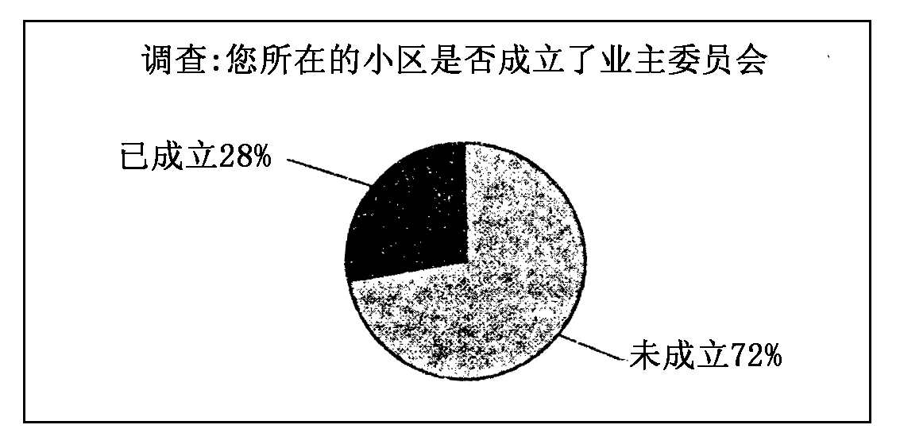
图表二：
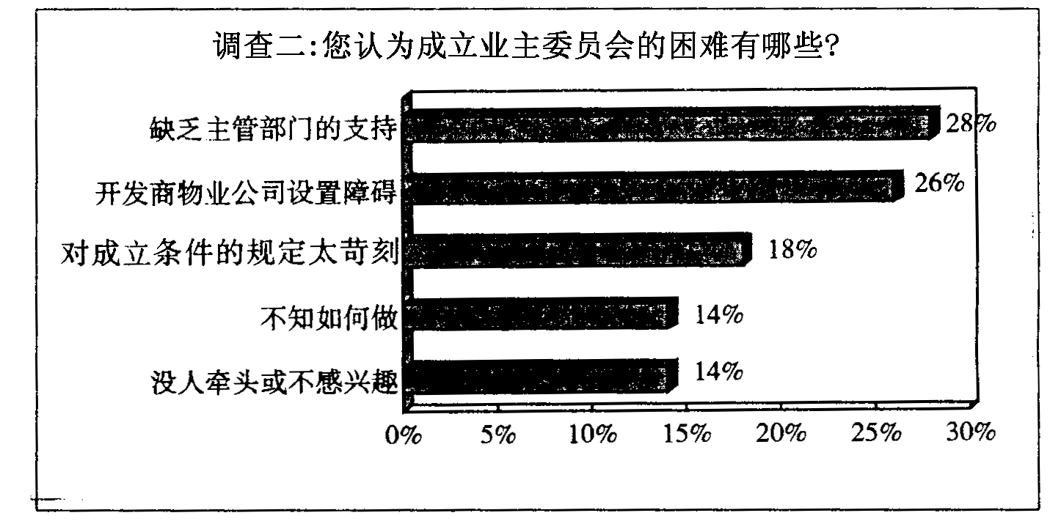
（1）据表一，目前北京各小区成立业主委员会的现状是_____________。（1分）
（2）据表二，解决业主委员会成立难的问题，应该从以下三方面入手：____________________。(不超过35个字)(3分)
21．另举两个例子填入下面的空格内，构成前后呼应的排比句。（4分）
庄子是先秦乃至传统中国的最伟大的批判者，正是他的逍遥，极大地丰富和发展了中国文化；_____________；______________。无论是逍遥,呐喊还是抨击,他们都是具有独立人格的思想者和批判者。
22．班级要开展一个以“建设节约型社会，从身边做起”为主题的班会，请结合生活中的小事，为主题班会的主持人设计一段开场白。（不超过40字）（5分）
七、（60分）
23．作文（60分）
世间万物都有底线，越过了底线就会引发意想不到的后果。60万年前的那次小行星撞击地球，一定越过了很多物种生存的底线，其后果是大量生物的灭绝。稍多一点的二氧化碳气体能较好地保护大气层，可是越过了底线就产生了温室效应。人的心中也有无形的底线，时时制约着人们的行为，底线是做人的基石，是处世的最起码的准则，也是人们安身立命、维护自尊的法宝。
请以“底线”为话题，写一篇不少于800字的文章。
【注意】①自定立意。②自拟标题。③自选文体，但不要写成诗歌。④不得抄袭。

语文试题参考答案
一、
1．D（D项读音全为bì，A项读音依次为jī、jì、jǐ、jì，B项读音依次为jiān、jiàn、zhàn、jiān，C项读音依次为kě、kē、gě、kē。）
2．C（A项应为“缘木求鱼”，B项应为“据理力争”，D项应为“青春不再”。）
3．B（A项“相见恨晚”是形容意气相投，用在人与人之间；C项“叹为观止”是用来赞美所看到的事物好到了极点，与句中感情色彩不符；D项“一挥而就”是形容写字、画画、作文很快就完成，应改为“一蹴而就”。）
4．C（A项“如果”与“一旦”语义重复；B项动词“减少”和宾语“压力”搭配不当；D项将“塞申斯击败现任市长英格斯”与“产生美国历史上最年轻的市长”这两句句子混杂在一起，犯了句式杂糅的毛病。）
二、
5．D（A项中健忘所造成的挫折对人是无益的；B项只提到必要性，未涉及具体的效果，C项侧重在过程的说明。）
6．C（“近期没有使用过的信息将来也可能不需要它”，而不是“近期没有使用过的信息将来也不会再需要它”。）
7．C（遗忘的应是“近来不用或经常不用的信息”，A项、B项表述不准确；D项把与之达成平衡的说成是“遗忘更多的有效信息”，错误。）
8．B（从原文“记忆系统放弃一些不太需要的信息，因而提高了它的工作效率”推断出“容易忘事的人往往是工作效率更高的人”，错误。）
三、
9．C（C项两个“将”都是“带兵”的意思；A项①为“给回信”，②为“报答”；B项①为“放置”，②为“放弃”；D项①为“听从，接受”，②为“用耳朵接受声音”。）
10．B（B项中的“且”与例句中的“且”都是副词，意为“暂且”；A项中的“且”是表并列的连词；C项中的“且”是副词，将，将要；D项中的“且”是表让步的连词，尚且。）
11．C（排除②⑤）
12．A（“不能答对朋友在一篇文章中提出的问题”，理解有误，应为“有个朋友给他写信，但是他不会回信”。）
四、
13．（1）而且贼人如果夜袭，必然要在渡过淮水的地方用火来标记它的浅水处。
（2）深挖沟壑，固筑壁垒，然后图谋解救涡阳之围。
（3）我虽然地位低微，但也是国家的一个统帅，怎么能给贼寇（敌人）留下个射伤我朝大将的名声呢！
14．（1）借景物的冷清，突出宫女内心孤寂。（表明夜已深，人不寐，表现宫女内心的愁怨也对）
（2）内容上，两诗同样写秋夜怨思，同样写望月以表达宫女的怨情。
写法上，李白从正面写宫女隔帘“望秋月”，愈望愈感到孤寂，也就愈增加怨思。而薛奇童则从反面写来，见月，怕望而增添愁思，不堪忍受，所以不忍见，这样反面写来更使幽怨之情达到极点。
15．（1）花径不曾缘客扫 盘飧市远无兼味 （2）谨庠序之教 申之以孝悌之义
（3）三十而立 五十而知天命
五、
16．答题要点：思念家乡能平息城市喧嚣带来的烦燥心绪。
17．①通过与“想念一个人可以有所凭借”比较，突出了在城市里想念村庄找不到依据，没有出口，因而感觉特别辛苦，不易。（“想念一个人可以有所凭措”与“在城市里想念村庄找不到依据，没有出口”形成了鲜明的对比，通过对比，突出了作者身处城市思念村庄的辛苦和不易。）
②城市的鲜活，富于动感，在作者看来，是对他的一种讨好，是别有用心的表演，想借此让他忘掉村庄，因此让他反感，而这种反感更增添了对村庄的思念。
18．因为城市生长在乡村的土地上，沿袭着村庄的名字，延续了乡村的生命，但却失去了乡村的宁静自由，它的喧嚣让人烦躁、压抑，它已经不是原来的村庄。所以作者说城市背叛了乡村，制造着谎言。
19．BC（B项中“纪念着那些为城市建设做出贡献的乡村人”，原文无此意。C项错在把家乡村庄比作“一项必修的功课”“一种间歇性病社”，应该是把思念家乡比作“一项必修的功课”“一种间歇性病社”。）
六、
20．（1）大部分小区没有成立业主委员会。
（2）主管部门要支持、指导，开发商物业部门要正确对待，业主们要积极参与。
21．鲁迅是现代中国最有力的批判者，正是他的呐喊，唤醒了无数沉睡的中国人；巴尔扎克是法国19世纪最杰出的批判者，正是他的抨击，深刻揭露了资本主义上流社会的种种丑恶。
22．内容要紧扣身边事和节约的主题
七、作文
23．略
附译文：
傅永，字修期，是清河人。幼时跟随叔父傅洪仲投奔北魏，不久又投奔南方。他很有气魄和才干，勇力过人，能够用手抓住马鞍，倒立在马上驰骋。他二十多岁的时候，有个朋友给他写信，但是他不会回信，就请教洪仲，洪仲严厉地责备地，不帮他回信。傅永于是发奋读书，广泛阅读经书和史书，兼有文韬武略。曾在崔道固那里担任城局参军，和崔道固一起降北魏，成为平齐郡百姓。
王肃做豫州使的时候，朝廷任命傅永做王肃的平南长史。南齐将领鲁康祖、赵公政侵犯豫州的太仓口，王肃命令傅永抗击他们。傅永考虑吴、楚的军队喜欢以劫营为能事，而且贼人如果夜袭，必然要在渡过淮水的地方用火来标记它的浅水处。傅永设下埋伏之后，仍然秘密地派人用壶盛着火油，渡到河南岸，在水深的地方安置下，嘱咐他们说：“如果有火起，就把这火油点着。”这天夜里，鲁康祖、赵公政等果然亲自率领部队来劫营。东西两边的伏兵一起夹击，鲁康祖等人向淮水逃奔。火起后，便无法标记他们原来渡河的地方，于是他们便向傅永所放置火油的地方争渡。河水很深，淹死很多人，斩首的有几千人，活捉了赵公政。鲁康祖连人带马掉进淮河里，早晨找到了他的尸体，斩下脑袋后连同赵公政一起送到了京师。
裴叔业又围困涡阳，当时皇帝正在豫州，派遣傅永为统军，与高聪、刘藻、成道益、任莫问等一起解围。傅永说：“挖很深的沟壑，筑坚固的壁垒，然后图谋解救涡阳之围。”高聪等人不听从他的意见，结果一交锋就失败了。高聪等丢盔弃甲逃到悬浮瓦壶的地方，傅永独自收拾了散兵慢慢地返回，贼兵追来，他又设下埋伏还击，打击了敌军的锐气。后来刘藻充军边远地区，傅永仅仅是被免官而已。还没过十天，傅永被诏为汝阴镇将，兼任汝阴太守。
中山王元英征讨义阳，傅永是宁朔将军、统军，他担当包围任务来阻遏义阳的南门。齐将马仙琕扎营相连，逐渐挺进，谋划着解救围困。傅永于是分出一部分军队给长史贾思祖，命令他坚守兵营堡垒，自己率领骑兵和步兵一千多人，向南迎击马仙琕。贼人从上面用箭射傅永，射穿了他的左腿，傅永拔出箭再次冲进敌阵，于是大败敌军，马仙琕烧毁营寨卷起盔甲逃跑。中山王说：“您受伤了！还是回营寨吧。”傅永说：“以前汉高祖摸着脚趾头，是不想被人知道自己受伤了。我虽然地位低微，但也是国家的一个统领，怎能给贼寇留下个射伤我朝大将的名声呢！”于是和众将士一起追赶敌人，深夜才回。当时他已经七十多岁了，三军将士没有不认为这件事情是豪壮的。
后来他担任恒农太守，但这不是他心里所喜欢的职务。当时，中山王元英向东征伐钟离，上奏请求让傅永担任将军，朝廷没有接受。傅永常常说：“东汉的马援、西汉的赵充国，究竟是什么人？为什么唯独我这老将被拘束在这里！”但他在管理人方面不太擅长，所以在任时没有特别好的名声。后来担任南衮州刺史。年纪已经过了八十，还能驰骋射箭，骑马挺矛，经常避讳说老，总说自己是六十九岁。

